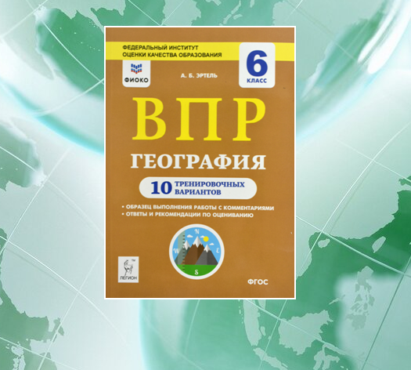

НАЗНАЧЕНИЕ ВПР
ПО УЧЕБНОМУ ПРЕДМЕТУ «ГЕОГРАФИЯ»–
оценить уровень общеобразовательной подготовки обучающихся
в 6 классе в соответствии с требованиями ФГОС

ИНСТРУКЦИЯ ПО ВЫПОЛНЕНИЮ РАБОТЫ

- На выполнение работы по географии даётся 60 минут. Работа включает в себя 10 заданий.

- Ответы на задания запишите в поля ответов в тексте работы. В случае записи неверного ответа зачеркните его и запишите рядом новый.

- При выполнении работы не разрешается пользоваться учебником, рабочими тетрадями, атласом и другим справочным материалом. Для выполнения задания 2 Вам потребуются калькулятор и карандаш.

- При необходимости можно пользоваться черновиком. Записи в черновике проверяться и оцениваться не будут.

- Советуем выполнять задания в том порядке, в котором они даны. В целях экономии времени пропускайте задание, которое не удаётся выполнить сразу, и переходите к следующему. Если после выполнения всей работы у Вас останется время, то Вы сможете вернуться к пропущенным заданиям.

- Значком отмечены задания, ответы на которые записываются на карте, приведенной в тексте демонстрационного варианта

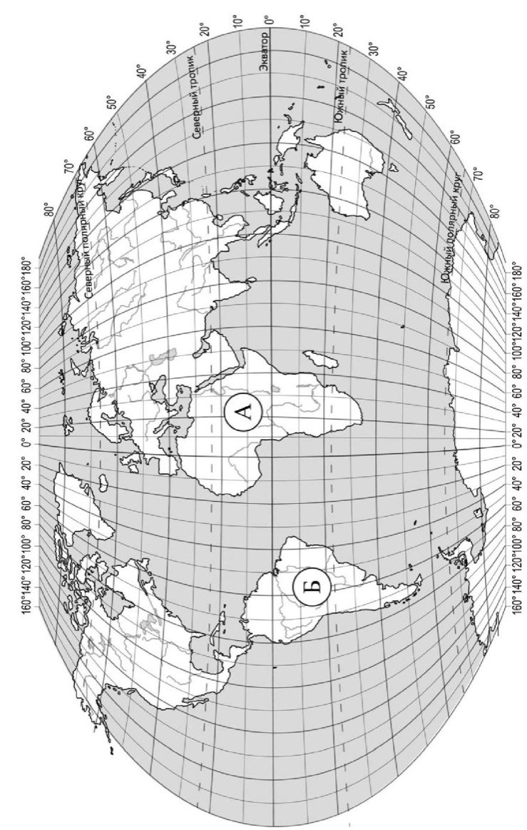
Задание 1 выполняются с использованием карты мира, приведённой в тексте демонстрационного варианта.
Задание № 1
Рассмотрите карту мира. На ней буквами А и Б отмечены два материка.
  - Запишите названия материков в соответствующее поле.

Название материка А: Африка
Название материка Б: Южная Америка
Вспоминаем, какие материки, части света и океаны есть на планете Земле.

Очертание материка | Материк | Часть (и) света, расположенная (ые) на данном материке
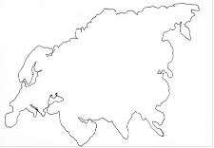 | Евразия (54,6 млн. км²⁾ | Европа, Азия
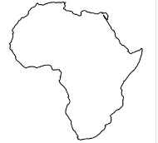 | Африка (30,3 млн. км²⁾ | Африка
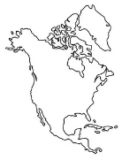 | Северная Америка (24,3 млн. км²⁾ | Америка
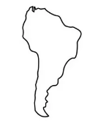 | Южная Америка (17,8 млн. км²⁾
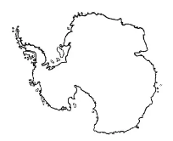 | Антарктида (14,1млн. км²⁾ | Антарктида
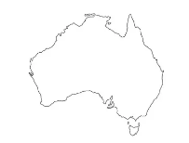 | Австралия (7,7 млн. км²⁾ | Австралия

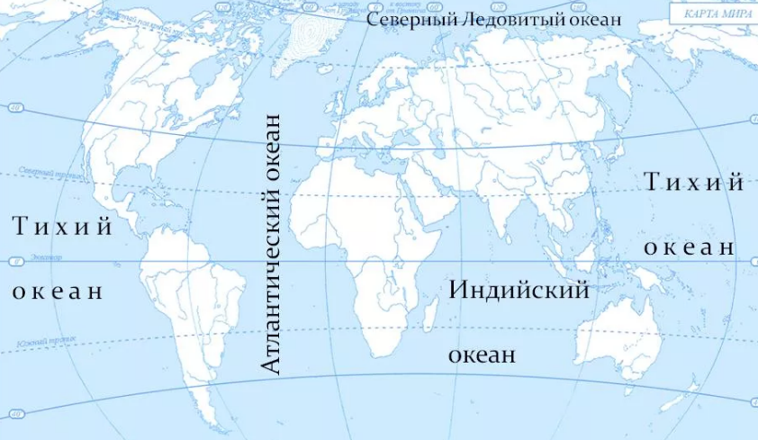

  - С каким из названных Вами материков связаны открытия путешественников и исследователей, изображённых на портретах? Укажите название материка.
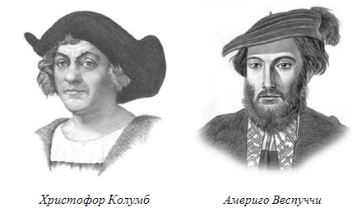
Ответ: Южная Америка
Вспоминаем, с какими материками (или океанами) связаны открытия и исследования экспедиций путешественников.

Исследователи Африки | Исследователи Австралии
Васко да Гама  Джеймс Грант  Джон Спик  Генри Стэнли  Николай Иванович Вавилов  Николай Степанович Гумилев  Бартоломео Диаш  Давид Ливингстон  Джозеф Томпсон Василий Юнкер | Джеймс Кук  Абель Тасман  Виллем Янсзон  Роберт Берк
Исследователи Южной Америки | Исследователи Антарктиды
Христофор Колумб  Америго Веспуччи  Васко Нуньес де Бальбоа  Франциско Орельяно  Александр Гумбольдт  Григорий Лансдорф  Николай Иванович Вавилов | Джеймс Кук  Фаддей Фаддеевич Беллинсгаузен  Михаил Петрович Лазарев  Джеймс Росс  Руал Амундсен  Роберт Скотт

Исследователи Евразии | Исследователи Северной Америки
Марко Поло  Николо Поло  Матео Поло  Афанасий Никитин  Пётр Семёнович Тянь-Шаньский  Николай Пржевальский  Николай Иванович Вавилов | Эрик Рыжий  Джон Кабот  Витус Беринг  Алексей Чирков  Александр Маккензи  Генри Гудзон  Джон Дейвис

Индийский океан | Тихий Океан | Атлантический океан | Северный Ледовитый океан
Васко да Гама  Бартоломео Диаш | Фернан Магеллан  Иван Крузенштерн  Юрий Фёдорович Лисянский  Степан Осипович  Макаров | Генри Морган  Френсис Дрейк  Джон Росс  Джон Брук  Иван Крузенштерн | Фритьоф Нансен  Виллем Баренц  Семён Дежнёв  Нильс Нордешельд  Георгий Седов  Фёдор Петрович Литке

Подпишите на карте океаны, омывающие берега указанного Вами материка.

Задание 2 выполняются с использованием карты мира, приведённой в тексте демонстрационного варианта.

2.1. Поставьте точки на карте по приведённым ниже координатам. Обозначьте эти точки соответственно цифрами 1 и 2.
Точка 1 – 8° с. ш. 81° в. д. Точка 2 – 29° с. ш. 81° в. д.

Определение координат:
Определяем широту:
- Находим объект
- Определяем в каком полушарии он расположен. Выше экватора – северное (с.ш.), ниже экватора – южное (ю.ш.)
- Определяем между какими параллелями расположена точка.
- Определяем значение параллели
- Широта.

Определяем долготу:
- Находим объект
- Определяем в каком полушарии он расположен. Западнее 0 меридиана – западное (з.д.), восточнее 0 меридиана – восточное (в.д.)
- Определяем между какими меридианами расположена точка.
- Определяем значение меридиана .
- Долгота.

Как найти географический объект, зная координаты:
- Найти на карте меридиан, соответствующий данной в задании долготе.
- По данному меридиану спуститься или подняться до нужной параллели, соответствующей данной в задании широте.

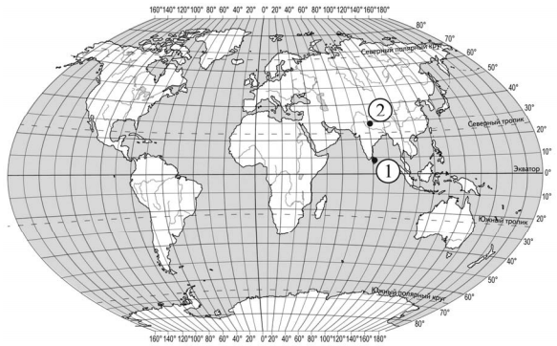

2.2. Точка 2 расположена на территории крупного географического объекта. Прочитайте текст, рассмотрите фотографию и космический снимок и укажите название этого географического объекта.
Самая высокая горная система Земли, протянувшаяся между Тибетским нагорьем и Индо-Гангской равниной. Здесь расположены 10 вершин высотой более 8000 м, в том числе и высочайшая вершина мира – Джомолунгма (Эверест). Большая площадь занята ледниками; здесь берут начало реки Инд, Ганг, Брахмапутра. В горах встречаются животные, обитающие только здесь, в том числе снежный барс (ирбис). В центральной части гор, на территории Непала, находится знаменитый национальный парк Сагарматха – дин из памятников Всемирного культурного наследия.
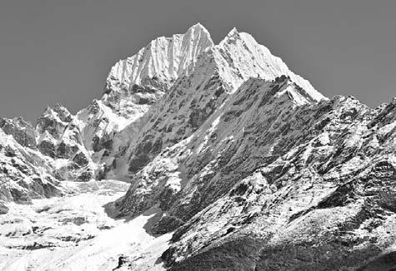
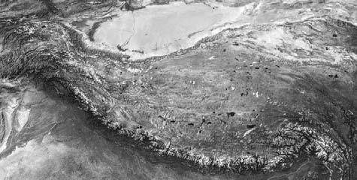

Ответ: Гималаи
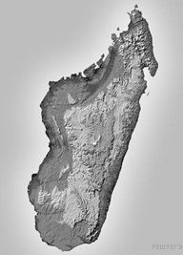 | Это четвёртый по величине остров мира. Он расположен к востоку от Африки и отделён от неё широким проливом. В центральной части острова расположено высокогорное плато, круто обрывающееся в сторону Индийского океана. Остров уникален по составу растительного и животного мира. Здесь обитают животные, которых нет больше нигде на планете, например лемуры и некоторые виды хамелеонов.  Ответ: остров Мадагаскар
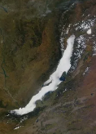 | Это самое глубокое озеро на Земле, самый большой резервуар пресной воды. Расположено оно на территории самой большой страны мира, вдали от морских берегов. Само озеро, а также его прибрежные территории отличаются уникальным разнообразием растительного и животного мира.  Ответ: озеро Байкал
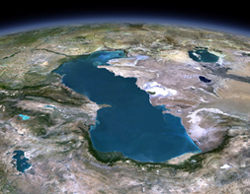 | Это крупнейший замкнутый водоем или самое большое по площади озеро планеты. Расположено оно на стыке Европы и Азии. К его берегам имеют выход несколько стран мира, в том числе и Россия. С севера в этот водоем впадает крупнейшая река европейской части нашей страны.  Ответ: Каспийское море-озеро
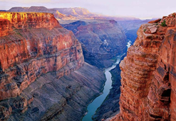 | Это одно из самых популярных среди туристов мест в Северной Америке. Образован данный объект одноименной рекой, которая на протяжении миллионов лет постепенно размывала одноименное реке и объекту плато. Вода, несущая песок и камни, прорезала и продолжает прорезать себе путь в сравнительно мягких породах (известняки, песчаники и сланцы), углубляя данный объект еще больше. Длина объекта — 446 км, ширина от 1 до 29 км, глубина - достигает 1 800 метров. Объект входит в национальный парк, площадь которого достигает почти 5 000 км².  Ответ: Большой Каньон Колорадо
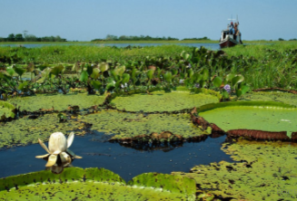 | Это самая длинная и самая полноводная река мира с самым большим по площади речным бассейном. Находится она в области влажного и теплого климата. Начинается она высоко в горах и несёт свои воды во второй по величине океан Земли. В ее водах водится самая большая змея планеты, множество рыб, в том числе хищных. Кроме того, здесь можно встретить пресноводных дельфинов и самую большую кувшинку на Земле — викторию-регию  Ответ: Амазонка
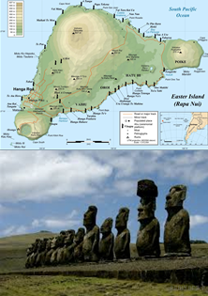 | Этот известный остров омывается водами самого большого океана, на его территории находятся каменные исполины, история которых долгие годы не давала покоя многим ученым. Каждый из них пытался ответить на вопрос: «Как они здесь появились?»  Многие годы известный норвежский исследователь Тур Хейердал провёл на этом острове, пытаясь разгадать загадку этих каменных идолов. Он предложил и опробовал интересную теорию, объясняющую, как в древности (не имея никакой техники) люди перемещали огромные глыбы на большие расстояния.  Ответ: остров Пасхи
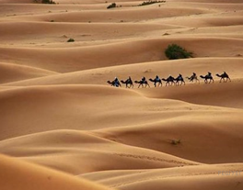 | Это самая большая пустынная территория планеты. Она расположена на севере второго по величине материка, в условиях очень жаркого и сухого климата. Это объясняет не освоение данного объекта. Лишь к северу и к югу от него расположены поселения людей.  Ответ: Сахара
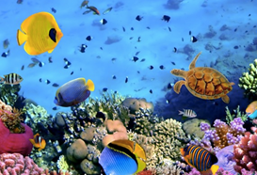 | Это один из объектов гидросферы. Он обладает абсолютным рекордом свойства воды (имеет самую высокую соленость среди ему подобных в мире). Кроме того, расположен в он в таком месте, что на протяжении всего года здесь очень высокие температуры и воды, и воздуха. Очень богат и животный мир этого объекта. Всё это делает его очень притягательным для туристов со всего мира.  Ответ: Красное море
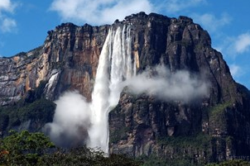 | Этот объект гидросферы обладает абсолютным рекордом высоты среди всех себе подобных на Земле. По разным оценкам она составляет около (или чуть более) 1000 м. Этот объект расположен на севере 4-го по площади материка. Несмотря на его размеры, он долгое время оставался неизвестным из-за труднодоступности. Только в 1933 году его увидел один летчик, пролетавший над ним на самолете. Сейчас объект известен нам под именем этого летчика. Хотя местные индейцы зовут его иначе.  Ответ: водопад Анхель
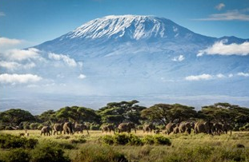 | В переводе с суахили эта вершина называется «гора, которая сверкает». Несмотря на то, что расположена она вблизи экватора, круглый год на самом ее верху действительно постоянно лежит снежная шапка. Это потухший вулкан и самая высокая точка второго по площади территории материка Земли. Высота горы 5895 метров над уровнем моря.  Ответ: вулкан Килиманджаро

Задание 3 выполняется с использованием приведённого в тексте варианта фрагмента топографической карты.
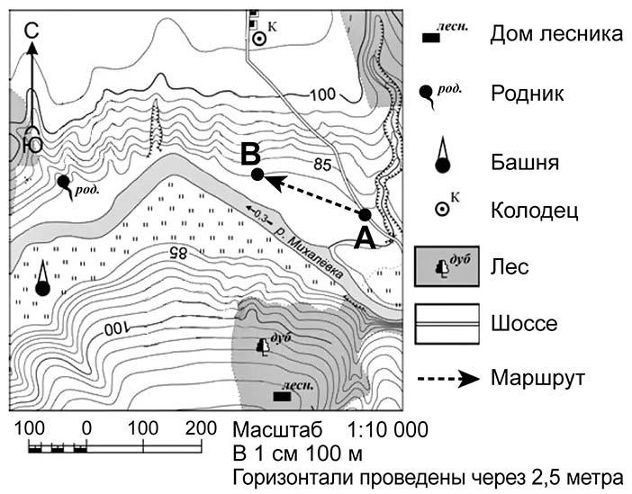

3.1. На каком берегу реки Михалёвки находится башня?
Берег реки определяется следующим образом: Найдите на изображении реки стрелку течения. Мысленно встаньте по течению реки. Слева по течению будет левый берег, справа - правый.
Ответ: на левом берегу
3.1. В каком направлении от башни расположен дом лесника?
Для определения направления из точки, от которой определяют направление, проведите основные линии горизонта: север, юг, запад, восток. Линия Север-Юг показана на карте. Совместите с направлением на нужный объект.
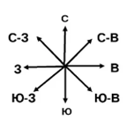

Ответ: в юго-восточном направлении/на юго-восток

3.2. Какова протяжённость проложенного на карте маршрута А–В? Для выполнения задания используйте линейку. Расстояние измеряйте по центрам точек.
Для определения расстояния необходимо измерить линейкой расстояние между точками, разделить его на длину масштабного отрезка и умножить результат на 100 м (т. к. именованный масштаб в 1 см 100 м). Таким образом, расстояние между точками 2 см:
2*100 = 200м
Ответ: 200 м
3.3. Какой из изображённых на фотографиях объектов может быть размещён на участке, показанном на карте точкой А? Запишите в ответе номер фотографии. Обоснуйте свой ответ.

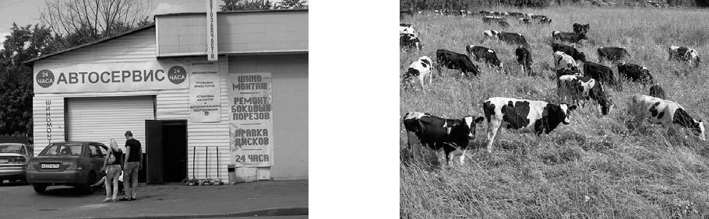

1 – автосервис 2 - пастбище
Точка А расположена около шоссе, где удобно сооружение автосервиса, а для пастбища необходим ровный участок с луговой растительностью.
Ответ: 1, точка А расположена около шоссе, где удобно сооружение автосервиса, а для пастбища необходим ровный участок с луговой растительностью.
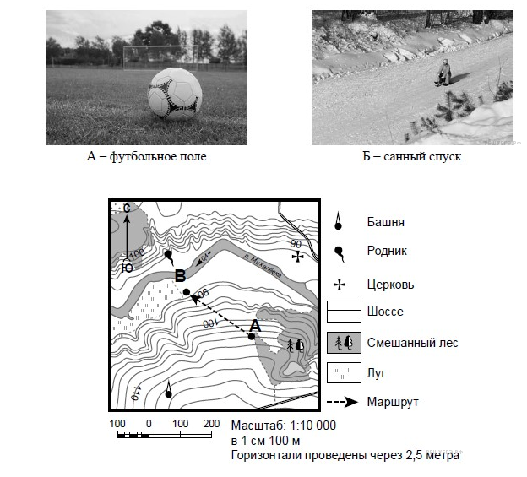 | Линию АБ пересекают 6 линий горизонталей, что указывает на перепад высот в 15 метров, то есть, это хороший склон для санного спуска.  На этом склоне не указана растительность, то есть, нет объектов, препятствующих скатыванию.  1) указание объекта: Б – санный спуск;  2) обоснование, например: маршрут проложен по склону с достаточным для санного спуска уклоном, на склоне нет никаких объектов, которые могут помешать спуску, а для сооружения футбольного поля необходим ровный участок.
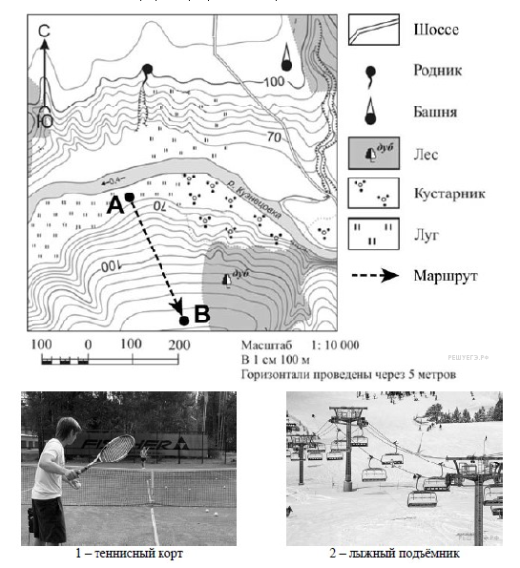 | 1. На месте, по которому проходит маршрут А-В, может быть изображен объект № 2 (лыжный подъемник).  2. Участок местности, где проходит маршрут А-В, имеет уклон, т. к. он проходит по склону холма (это поможет при создании лыжного подъемника) и на нем нет никаких растений и каких-либо других преград, которые могли бы помешать его созданию. Для сооружения теннисного корта необходима ровная поверхность, а здесь этого нет.

Задание 4

4.1. Разница во времени между городами Братском и Липецком составляет - 5 часов. На рисунках представлены показания часов в этих городах в тот момент, когда в Братске 7 часов вечера. Запишите под каждым рисунком, как отображается то же самое время на электронных часах в этих городах.
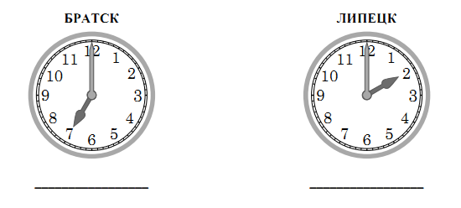
19:00
14:00

Разница во времени между Братском и Липецком – 5 часов. Это значит, что в Липецке на 5 часов меньше, чем в Братске.
Сутки содержат 24 часа. На циферблате за сутки часовая стрелка дважды проходит круг, значения часов от 0 до 12. Электронные же часы показывают время от 0 до 24 часов.
В Братске – 19.00 (7 часов вечера) 19:00 – 5 ч (разница во времени) = 14:00

4.2. Денис живёт в Братске. Что он делает в указанное Вами время? Используйте для ответа приведенный в тексте режим школьника.
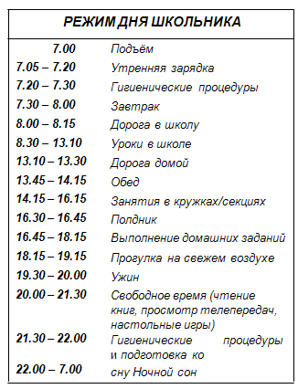
Ответ: В Братске 19:00 - Денис гуляет на свежем воздухе.

4.3. Что в это же время делает его сверстник Юрий, который живёт в Липецке, если он соблюдает тот же режим дня, что и Денис?
Ответ: В Липецке в 14:00 - Юрий обедает.

Обоснуйте свой ответ и укажите, чем обусловлена разница во времени в разных частях Земли.
Ответ: Разница во времени обусловлена движением Земли вокруг своей оси.

Задание 5

  - Установите соответствие между географическими особенностями и природными зонами, для которых они характерны: для этого к каждой позиции первого столбца подберите соответствующую позицию из второго столбца.

ГЕОГРАФИЧЕСКИЕ ОСОБЕННОСТИ |  | ПРИРОДНЫЕ ЗОНЫ
А) | жаркое сухое лето и прохладная влажная зима | 1) | жестколистные леса и кустарники
Б) | много пересыхающих рек и озёр | 2) | пустыни
В) | занимают территории в пределах тропического пояса Северного и Южного полушарий
Г) | произрастание пробкового дуба, земляничного дерева, дикой маслины
Д) | местообитание многих видов пресмыкающихся: змей, ящериц, черепах
Е) | распространены на побережье Средиземного моря
Ответ:
А | Б | В | Г | Д | Е
1 | 2 | 2 | 1 | 2 | 1

Арктические пустыни | 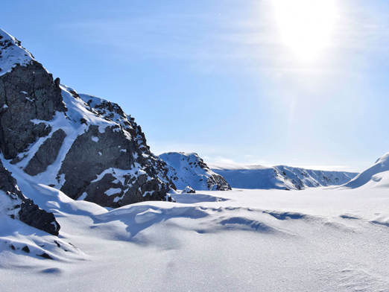 | - Зона расположена на островах Северного Ледовитого океана, преимущественно севернее полярного круга.  - Несколько месяцев длится полярная ночь.  - Значительные площади заняты ледником.  - Растительность практически отсутствует, а животный мир связан с морем.  - Лето короткое и холодное.
Тундра | 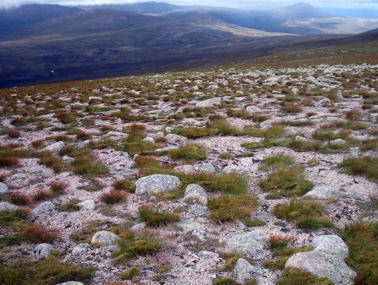 | - Присутствует многолетняя мерзлота, почвы тундро-глеевые.  - Выпадает много осадков, увлажнение избыточное.  - Растительность – мхи, лишайники, карликовые деревья.  - Животный мир – песцы, олени, лемминги, полярные совы
Тайга | 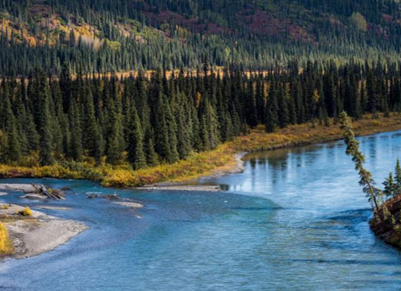 | - Распространена на материках северного полушария.  - Почвы – мерзлотные и подзолистые.  - Зима холодная, лето – теплое.  - Увлажнение избыточное, много болот, озер, рек.  - Преобладают хвойные деревья: ель, кедра, пихта.  - Животный мир – пушные звери (соболь, горностай), медведи, кедровка, заяц, олени.
Зона  смешанных  и широколист-венных лесов | 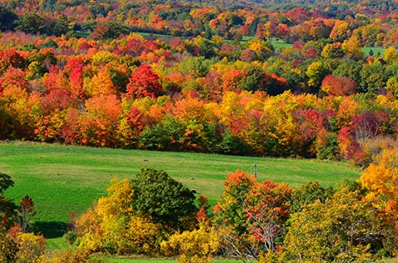 | - Почвы дерново-подзолистые, серые лесные, бурые лесные.  - Увлажнение достаточное.  - Растут дуб, клен, ясень, липа.  - Животный мир – белки, зайцы, олени, волки, лисы.  - Леса сильно пострадали из-за хозяйственной деятельности людей.
Степь | 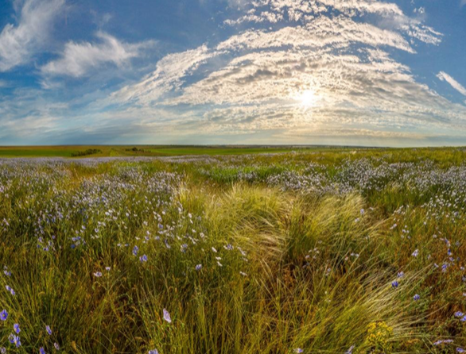 | - В Северном полушарии формируется к югу от природной зоны лесостепи.  - Характерны плодородные чернозёмные почвы.  - В растительности преобладают травы, ковыли и злаки.  - Животный мир – много грызунов (суслики, полевые мыши), змей, птиц, обитают сайгак, дрофа.  - В настоящее время они практически все распаханы.
Жестколистные леса и  кустарники | 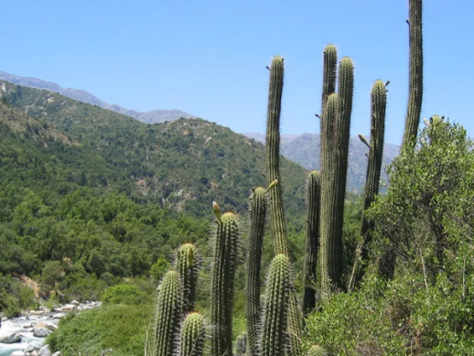 | - Располагается на побережье Средиземного моря, в Австралии, Африке, Северной Америки.  - Произрастание пробкового дуба, земляничного дерева, дикой маслины.  - Жаркое сухое лето и прохладная влажная зима.
Пустыни и  полупустыни | 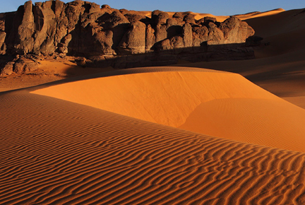 | - Занимает обширные пространства в Австралии и Африке.  - Температура воздуха днём может подниматься до +50⁰С, а ночью снижаться до 0 ⁰С.  - Осадки выпадают крайне редко: от одного раза в месяц до одного раза в несколько лет.  - Животный мир – змеи, ящерицы, скорпионы, черепахи, лисица-фенек.  - Растительность – саксаул, верблюжья колючка, держидерево.
Саванна | 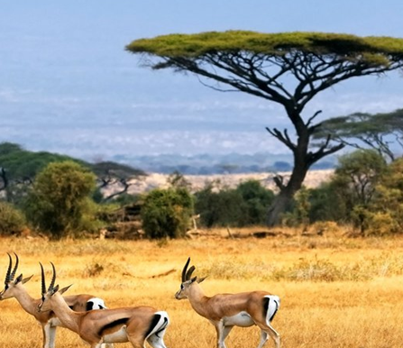 | - Расположена между Северным и Южным тропиком.  - Характерны два сезона: сухой сезон и сезон дождей.  - Расположена между Северным и Южным тропиком.  - Расположена между Северным и Южным тропиком.
Влажные леса | 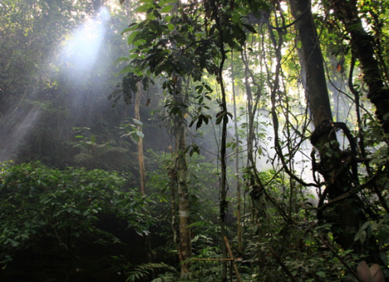 | - Расположены неширокими полосами вдоль экватора.  - Расположены неширокими полосами вдоль экватора.  - Растительность располагается в несколько ярусов.  - Местообитание обезьян, колибри, попугаев, бабочек, термитов.

  - Определите, в какой из указанных природных зон могла быть сделана каждая фотография. Подпишите названия природных зон.
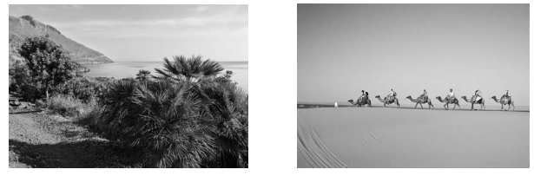
А - жестколистные леса и кустарники Б – пустыни
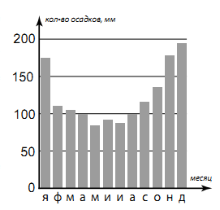
Задание 6
На метеорологической станции города N в течение года наблюдали за количеством осадков. По результатам наблюдений метеорологи построили диаграмму выпадения осадков по месяцам. Рассмотрите диаграмму выпадения осадков и ответьте на вопросы.

  - В каком месяце выпало больше всего осадков?
Чем выше столбец, тем большее количество осадков выпадало в месяце.
Ответ: декабрь

На какие три месяца приходилось наименьшее количество осадков?
Ответ: май, июнь, июль.

  - На каком рисунке знаками отображена погода в тот день, когда выпадали осадки? Укажите букву, которой обозначен этот рисунок. Составьте описание погоды в этот день.
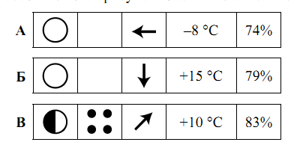
Ответ: Рисунок 8.
В этот день была переменная облачность, шёл дождь, дул юго-западный ветер, температура воздуха была +10ºС, влажность воздуха – 83%.

Задание 7
Прочитайте текст и выполните задание.

(1)Реки – естественные водотоки суши, основной источник пресной воды на Земле.(2)Постоянный водный поток разрушает горные породы и формирует линейную форму рельефа, называемую речной долиной. (3)Любая река имеет исток – начало и устье – место впадения в море, озеро или другую реку. (4)Горные реки характеризуются быстрым и бурным течением; их долины – узкие и глубокие каньоны и ущелья, выработанные рекой в твёрдых породах. (5)Равнинные реки текут спокойно, образуя изгибы русла – меандры и озёра-старицы. (6)Реки имеют большое значение для жизни и хозяйственной деятельности человека.
По каким предложениям можно сделать вывод о результатах работы реки? Запишите номера предложений.
Ответ: 2 4 5
Задание 8
8.1. Используя приведённую ниже таблицу, выполните задания.
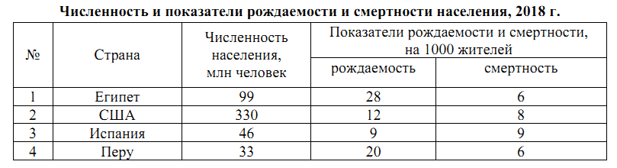
Расположите страны в порядке уменьшения численности населения, начиная со страны с самой большой численностью. Запишите в ответе последовательность порядковых номеров этих стран.
Ответ: 2 1 3 4
В какой стране показатель рождаемости равен показателю смертности? Запишите в ответе название страны.
Ответ: в Испании

В каких странах показатели смертности одинаковы? Запишите в ответе названия стран.
Ответ: в Египте и Перу
8.2. На фотографиях изображены достопримечательности стран, указанных в таблице. Запишите под каждой фотографией название соответствующей страны.
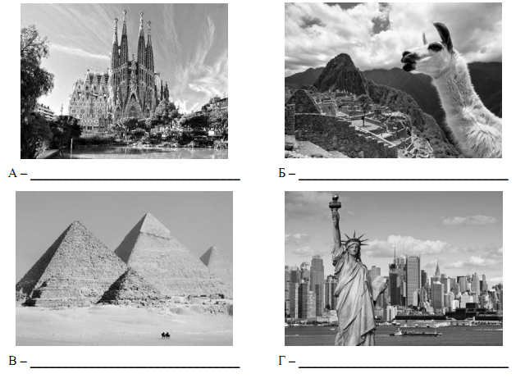
А – Испания Б – Перу В – Египет Г – США
ДОСТОПРИМЕЧАТЕЛЬНОСТИ СТРАН
 | США
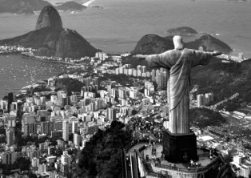 | БРАЗИЛИЯ
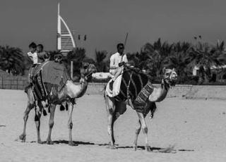 | ОБЪЕДИНЕННЫЕ АРАБСКИЕ ЭМИРАТЫ (ОАЭ)
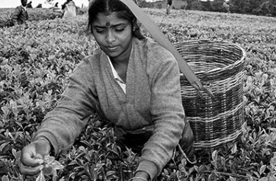 | ИНДИЯ
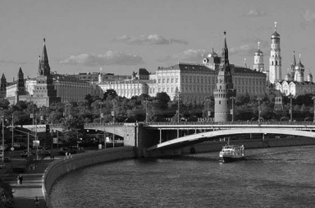 | РОССИЯ
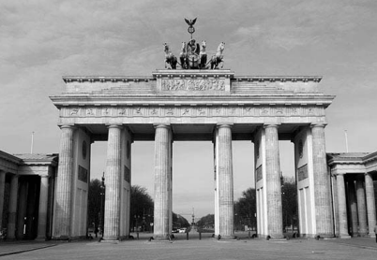 | ГЕРМАНИЯ
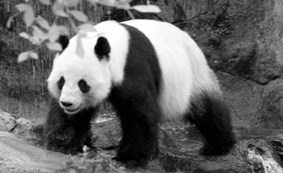 | КИТАЙ
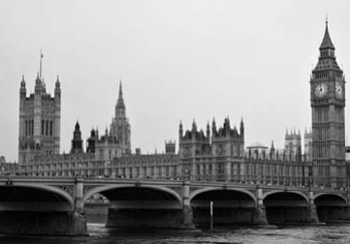 | ВЕЛИКОБРИТАНИЯ
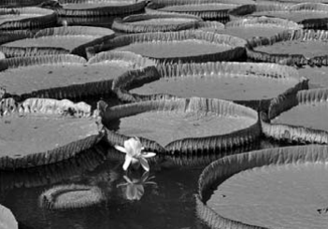 | БРАЗИЛИЯ
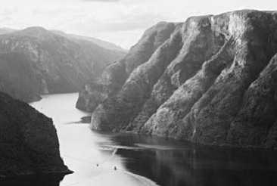 | НОРВЕГИЯ
 | ИТАЛИЯ
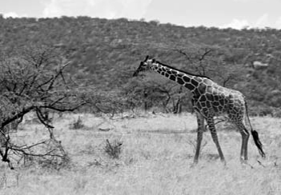 | КЕНИЯ
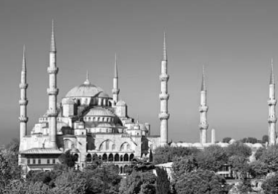 | ТУРЦИЯ
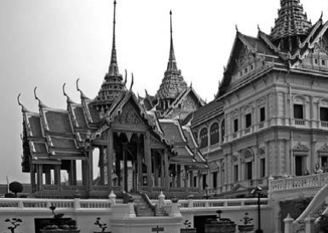 | ТАИЛАНД
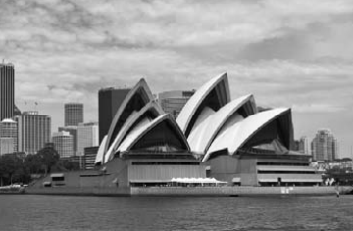 | АВСТРАЛИЯ

Задание 9

Рассмотрите фотографию с изображением опасного явления природы. Запишите его название.

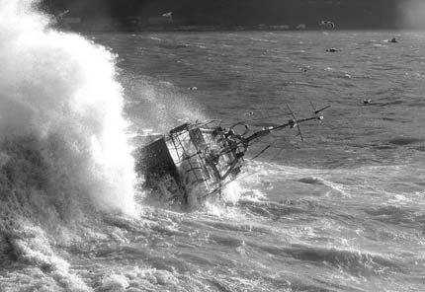

Ответ: Шторм в море/океане

Составьте краткое описание этого природного явления (объемом до пяти предложений). Поясните, чем это явление опасно для людей.

Ответ: Шторм — это очень сильный ветер, который возникает в разных частях Земли. Особенно часто он возникает в море, когда помимо огромной скорости ветра, ещё и поднимаются высокие волны. Шторм опасен тем, что развивает огромную скорость и может крушить всё на своём пути. Его высокие волны приводят к затоплению кораблей и гибели экипажа.

ПРИРОДНОЕ ЯВЛЕНИЕ | КРАТКОЕ ОПИСАНИЕ
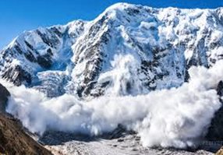 | Лавина — это огромный объем снежной массы, который со скоростью 20−30 м/с обрушивается с гор в долину, сметая все на своем пути. Малейший резкий звук может привести к подобному сходу снега с гор. Лавина опасна тем, что может за считанные секунды накрыть людей, технику, дома, и это может привести к гибели людей.
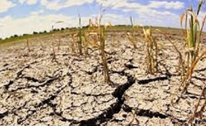 | Засуха — это погода с довольно продолжительным жарким и засушливым периодом (без дождей). Вся влага испаряется с поверхности земли, а новая не поступает. Растения погибают. Засуха опасна тем, что весь урожай культурных растений может погибнуть и нечем будет кормить домашних животных и людей.
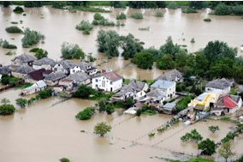 | Наводнение – это затопление территории суши в результате сильных и продолжительных дождей или выхода из берегов рек (озер), или прорыва плотины водохранилища. Опасно наводнение тем, что затапливаются и разрушаются разные строения (дома, дороги и пр.), заливаются сельскохозяйственные поля, гибнут люди, животные, растения, постройки, сельскохозяйственные посевы и пастбища.
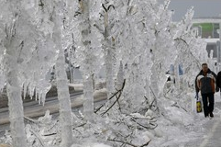 | Ледяной дождь – это разновидность атмосферных осадков. Возникает он при разнице в температурах у земной поверхности и более высоких слоев. Опасен ледяной дождь для человека (становится очень скользко и люди падают), для деревьев, которые ломаются под тяжестью замерзшего льда и падают на людей и машины, причиняя им вред. То же самое происходит и с электрическими проводами, что приводит не только к обрыву, но и к более серьезным повреждениям.
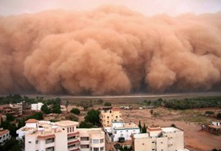 | Песчаная буря – это стихийное атмосферное явление. Возникает она из-за того, что в воздух поднимаются и переносятся на большие расстояния толщи пыли и песка. Песчаная буря опасна тем, что забивает дыхательные пути и не дает возможности дышать, работать технике; снижается видимость; царапает кожу и поверхности машин, зданий и пр.
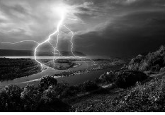 | Молния — это электрический разряд в атмосфере, обычно может происходить во время грозы, проявляющийся яркой вспышкой света и сопровождающим её громом. Опасна молния тем, что в ее разряде огромная сила тока и люди могут получить опасное для жизни поражение и погибнуть.

Задание 10

  - Запишите название региона: республики, или области, или края, или автономного округа, или города федерального значения, в котором Вы живёте.

Ответ: Ростовская область

Как называется главный город Вашего региона? / Как называется населённый пункт / округ / муниципальный район города, в котором Вы живёте / расположена Ваша школа?
Ответ: Главный город Ростовской области – Ростов-на-Дону. Я живу и учусь в городе Батайске.

  - Какие полезные ископаемые добываются на территории Вашего региона? Составьте краткое описание одного из этих полезных ископаемых.

Ответ: Каменный уголь, нефть, пески, известняк.

РОСТОВСКАЯ ОБЛАСТЬ
- СТРАНА: РОССИЙСКАЯ ФЕДЕРАЦИЯ
- СУБЪЕКТ: РОСТОВСКАЯ ОБЛАСТЬ
- АДМИНИСТРАТИВНЫЙ ЦЕНТР: РОСТОВ-НА-ДОНУ
- ГОРОД ПРОЖИВАНИЯ: БАТАЙСК
- ПЛОЩАДЬ: 100,8 ТЫС.КМ. КВ.
- ПРОТЯЖЁННОСТЬ: С СЕВЕРА НА ЮГ – 475 КМ, С ЗАПАДА НА ВОСТОК – 455 КМ
- ГРАНИЧИТ С УКРАИНОЙ
- ГРАНИЧИТ С ВОРОНЕЖСКОЙ ОБЛАСТЬЮ, ВОЛГОГРАДСКОЙ ОБЛАСТЬЮ, РЕСПУБЛИКОЙ КАЛМЫКИЯ, СТАВРОПОЛЬСКИМ КРАЕМ И КРАСНОДАРСКИМ КРАЕМ
КРУПНЫЕ ГОРОДА | БАТАЙСК, АЗОВ, ТАГАНРОГ, АКСАЙ, НОВОЧЕРКАССК, ШАХТЫ, САЛЬСК
РЕЛЬЕФ | - ХОЛМИСТАЯ РАВНИНА  - ВОЗВЫШЕННОСТИ: КАЛАЧСКАЯ, ДОНСКАЯ ГРЯДА  - НИЗМЕННОСТИ: НИЖНЕДОНСКАЯ, МАНЫЧСКАЯ ВПАДИНА  - ПОЛЕЗНЫЕ ИСКОПАЕМЫЕ: КАМЕННЫЙ УГОЛЬ, НЕФТЬ, ПЕСКИ, ИЗВЕСТНЯК
ПРИРОДНЫЕ ЗОНЫ | - РАСПОЛОЖЕНА В ПРИРОДНОЙ ЗОНЕ – СТЕПЬ  - В РАСТИТЕЛЬНОСТИ ПРЕОБЛАДАЮТ КОВЫЛИ И ЗЛАКИ, ТИПЧАК, ТОНКОНОГ, МЯТЛИК, ШАЛФЕЙ, ТЫСЯЧЕЛИСТНИК И ДР.  - ХАРАКТЕРНЫ ПЛОДОРОДНЫЕ ЧЕРНОЗЁМНЫЕ ПОЧВЫ  - ОБИТАЕТ МНОГО ГРЫЗУНОВ: СУСЛИКИ, ПОЛЕВЫЕ МЫШИ,  - ТИПИЧНЫМИ ПРЕДСТАВИТЕЛЯМИ ЖИВОТНОГО МИРА ЯВЛЯЮТСЯ ЛАСКА, ХОРЬ, КАБАН, САЙГАК, ЗАЯЦ-РУСАК
ГИДРОГРАФИЯ | - ДОН - САМАЯ КРУПНАЯ РЕКА ОБЛАСТИ. ДЛИНА – 1870 КМ.  - КРУПНЫЕ РЕКИ: СЕВЕРСКИЙ ДОНЕЦ, САЛ, ЧИР, КАЛИТВА, ЦИМЛА, ТЕМЕРНИК  - В ОБЛАСТИ НАСЧИТЫВАЕТСЯ 450 ОЗЕР  - САМОЕ КРУПНОЕ ОЗЕРО – МАНЫЧ-ГУДИЛО  - ОЗЕРА: РУБЕЖНОЕ, ЛЕБЯЖЬЕ, ЧЁРНОЕ  - ВОДОХРАНИЛИЩА: ЦИМЛЯНСКОЕ, ВЕСЁЛОВСКОЕ, ПРОЛЕТАРСКОЕ
КЛИМАТ | - УМЕРЕННО-КОНТИНЕНТАЛЬНЫЙ  - ВЫРАЖЕНА СМЕНА СЕЗОНОВ ГОДА  - СРЕДНЯЯ ТЕМПЕРАТУРА ЯНВАРЯ: -7⁰С  - СРЕДНЯЯ ТЕМПЕРАТУРА ИЮЛЯ: +22 ⁰С
ОСОБО ОХРАНЯЕМЫЕ ТЕРРИТОРИИ | - ГОСУДАРСТВЕННЫЙ ПРИРОДНЫЙ ЗАПОВЕДНИК «РОСТОВСКИЙ»  - ГОСУДАРСТВЕННЫЙ СТЕПНОЙ ЗАКАЗНИК «ЦИМЛЯНСКИЙ»
ДОСТОПРИМЕЧАТЕЛЬНОСТИ | - ТАГАНРОГ (ДОМИК ЧЕХОВА, ЛАВКА ЧЕХОВЫХ)  - РОСТОВ-НА-ДОНУ (МЕМОРИАЛ «КУМЖЕНСКАЯ РОЩА», ПАМЯТНИК «ТАЧАНКА-РОСТОВЧАНКА», БОТАНИЧЕСКИЙ САД)  - АРХЕОЛОГИЧЕСКИЙ МУЗЕЙ-ЗАПОВЕДНИК «ТАНАИС»  - НОВОЧЕРКАССК (МУЗЕЙ ИСТОРИИ ДОНСКОГО КАЗАЧЕСТВА, АТАМАНСКИЙ ДВОРЕЦ-МУЗЕЙ)  - УСАДЬБА ШОЛОХОВА В СТАНИЦЕ ВЁШЕНСКОЙ

